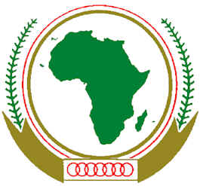

CAEDH CAEDH

FORUM SUR LA PARTICIPATION DES ONG A LA 57e SESSION ORDINAIRE DE LA COMMISSION AFRICAINE DES DROITS DE L'HOMME ET DES PEUPLES ET 31e FOIRE DU LIVRE AFRICAIN DES DROITS DE L'HOMME
31 OCTOBRE-2 NOVEMBRE, 2015
KAIRABA BEACH HOTEL– BANJUL, GAMBIE

FICHE D’EVALUATION

- Que pensez-vous des exposés du panel?

- A votre avis, quel est le principal résultat du Forum?

- Quels ont été les aspects positifs du Forum?

- Quels ont été les aspects négatifs du Forum?

- Quelles recommendations, le cas échéant out, pouvez-nous formuler concernant l’organization des futurs Forums?

